Задание 5.1
Показатели отказов
Из следующей таблицы идентификаторов пользователей, действий и дат напишите запрос, чтобы вернуть процент отказов и успешных завершений оказаний услуг для каждого пользователя. Процент высчитывается от количества “start”
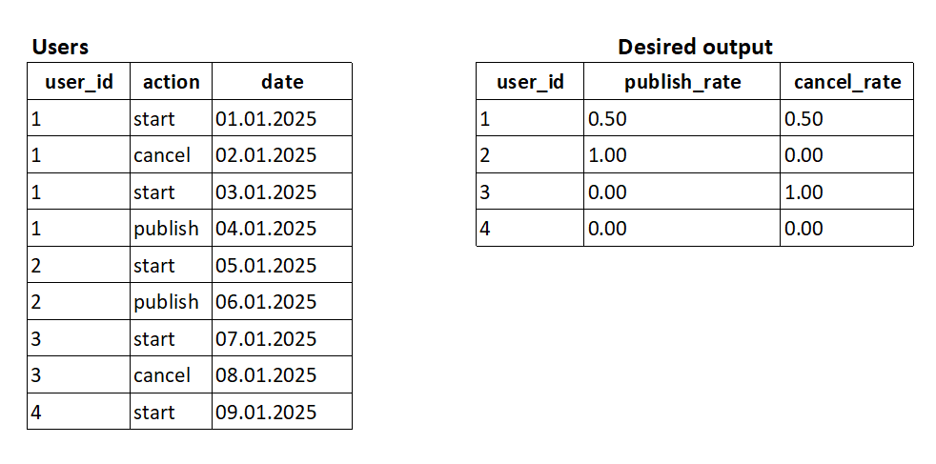

INSERT INTO users (user_id, action, date)
AS (VALUES
(1,'start', CAST('01-01-20' AS date)),
(1,'cancel', CAST('01-02-20' AS date)),
(2,'start', CAST('01-03-20' AS date)),
(2,'publish', CAST('01-04-20' AS date)),
(3,'start', CAST('01-05-20' AS date)),
(3,'cancel', CAST('01-06-20' AS date)),
(1,'start', CAST('01-07-20' AS date)),
(1,'publish', CAST('01-08-20' AS date))),

Задание 5.2
Изменения в капитале
Из следующей таблицы транзакций между двумя пользователями напишите запрос, чтобы вернуть изменение капитала для каждого пользователя, упорядоченное по уменьшению по сумма изменения.
